"Ғибадат үйлерін (ғимараттарын) салу және олардың орналасатын жерін айқындау, сондай-ақ үйлерді (ғимараттарды) ғибадат үйлері (ғимараттары) етіп қайта бейіндеу (функционалдық мақсатын өзгерту) туралы шешім беру" мемлекеттік көрсетілетін қызметтің регламентін бекіту туралы" Ақмола облысы әкімдігінің 2014 жылғы 19 наурыздағы № А-3/91 қаулысына өзгерістер мен толықтырулар енгізу туралы
Күшін жойған
Ақмола облысы әкімдігінің 2014 жылғы 17 шілдедегі № А-6/305 қаулысы. Ақмола облысының Әділет департаментінде 2014 жылғы 25 тамызда № 4323 болып тіркелді. Күші жойылды - Ақмола облысы әкімдігінің 2015 жылғы 16 маусымдағы № А-6/278 қаулысымен
Ескерту. Күші жойылды - Ақмола облысы әкімдігінің 16.06.2015 № А-6/278 (ресми жарияланған күннен бастап он күнтізбелік күн өткеннен кейін қолданысқа енгiзiледi) қаулысымен.
РҚАО ескертпесі.
Құжаттың мәтінінде түпнұсқаның пунктуациясы мен орфографиясы сақталған.
«Мемлекеттік көрсетілетін қызметтер туралы» Қазақстан Республикасының 2013 жылғы 15 сәуірдегі Заңына сәйкес Ақмола облысының әкімдігі ҚАУЛЫ ЕТЕДІ:
1. «Ғибадат үйлерін (ғимараттарын) салу және олардың орналасатын жерін айқындау, сондай-ақ үйлерді (ғимараттарды) ғибадат үйлері (ғимараттары) етіп қайта бейіндеу (функционалдық мақсатын өзгерту) туралы шешім беру» мемлекеттік көрсетілетін қызметтің регламентін бекіту туралы» Ақмола облысы әкімдігінің 2014 жылғы 19 наурыздағы № А-3/91 қаулысына (Нормативтік құқықтық актілерді мемлекеттік тіркеу тізілімінде № 4133 болып тіркелген, 2014 жылғы 24 мамырда «Арқа ажары» және «Акмолинская правда» газеттерінде жарияланған) келесі өзгерістер мен толықтырулар енгізілсін:
жоғарыда көрсетілген қаулымен бекітілген «Ғибадат үйлерін (ғимараттарын) салу және олардың орналасатын жерін айқындау, сондай-ақ үйлерді (ғимараттарды) ғибадат үйлері (ғимараттары) етіп қайта бейіндеу (функционалдық мақсатын өзгерту) туралы шешім беру» мемлекеттік көрсетілетін қызметтің регламентінде:
5-тармақтың 6), 7) тармақшалары келесі мазмұндағы жаңа редакцияда жазылсын:
«6) Көрсетілетін қызметті берушінің жауапты орындаушысы көрсетілетін қызметті алушының құжаттарын келісу үшін Басқармаға жібереді – 1 күнтізбелік күн ішінде. Нәтижесі – көрсетілетін қызметті алушының құжаттарын Басқармаға жолдау;
7) Басқарма көрсетілетін қызметті алушының құжаттарын қарайды және келісімді немесе келісім беруден бас тарту туралы дәлелді жауапты дайындайды, кейін көрсетілетін қызметті берушіге жолдайды - 10 күнтізбелік күн ішінде. Нәтижесі – келісім немесе келісім беруден бас тарту туралы дәлелді жауап;»;
7-тармақтың 6), 7) тармақшалары келесі мазмұндағы жаңа редакцияда жазылсын:
«6) Көрсетілетін қызметті берушінің жауапты орындаушысы көрсетілетін қызметті алушының құжаттарын келісу үшін Басқармаға жібереді – 1 күнтізбелік күн ішінде;
7) Басқарма көрсетілетін қызметті алушының құжаттарын қарайды және келісімді немесе келісім беруден бас тарту туралы дәлелді жауапты дайындайды, кейін көрсетілетін қызметті берушіге жолдайды - 10 күнтізбелік күн ішінде;»;
8-тармағы келесі мазмұндағы жаңа редакцияда жазылсын:
«8. Рәсім (іс-әрекет) кезеңділігінің сипаттамасы осы Регламенттің 1-қосымшасына сәйкес блок-схемамен сүйемелденеді.»;
келесі мазмұндағы 9-тармақпен толықтырылсын:
«9. Мемлекеттік қызметті көрсету процесінде көрсетілетін қызметті берушінің құрылымдық бөлімшелерінің (қызметшілерінің) өзара әрекет етуінің, рәсімдері (әрекеттері) кезеңділігінің толық сипаттамасы осы Регламенттің 2-қосымшасына сәйкес мемлекеттік қызмет көрсету бизнес-процесінің анықтамалығында көрсетілген.»;
мемлекеттік көрсетілетін қызметтің регламенті қосымшасына осы қаулының 1–қосымшасына сәйкес жаңа редакцияда жазылсын;
осы қаулының 2–қосымшасына сәйкес 2-қосымшасымен толықтырылсын.
2. Осы қаулының орындалуын бақылау облыс әкімінің орынбасары Қ.М.Отаровқа жүктелсін.
3. Осы қаулы Ақмола облысы Әдiлет департаментiнде мемлекеттiк тiркелген күнiнен бастап күшiне енедi және ресми жарияланған күнiнен бастап қолданысқа енгiзiледi.
Ақмола облысының әкімі С.Кулагин
Ақмола облысы әкімдігінің
2014 жылғы 17 шілдедегі
№ А-6/305 қаулысына
1-қосымша
«Ғибадат үйлерін (ғимараттарын)
салу және олардың орналасатын
жерін айқындау, сондай-ақ
үйлерді (ғимараттарды) ғибадат
үйлері (ғимараттары) етіп қайта
бейіндеу (функционалдық мақсатын
өзгерту) туралы шешім беру»
мемлекеттік көрсетілетін қызмет
регламентіне 1-қосымша
Мемлекеттік көрсетілетін қызметтің кезеңділік блок-схемасы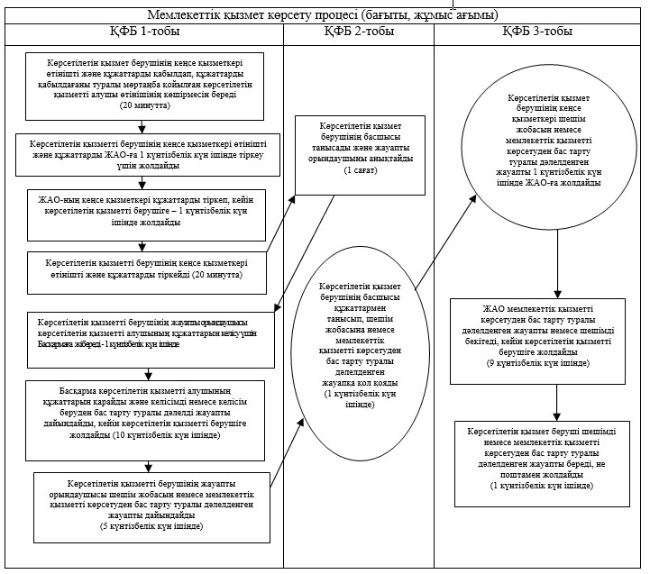
Қысқарманың мағынасын ашу: ҚФБ - құрылымдық-функционалдық бірлік
Ақмола облысы әкімдігінің
2014 жылғы 17 шілдедегі
№ А-6/305 қаулысына
2-қосымша
«Ғибадат үйлерін (ғимараттарын)
салу және олардың орналасатын
жерін айқындау, сондай-ақ
үйлерді (ғимараттарды) ғибадат
үйлері (ғимараттары) етіп қайта
бейіндеу (функционалдық мақсатын
өзгерту) туралы шешім беру»
мемлекеттік көрсетілетін қызмет
регламентіне 2-қосымша
«Ғибадат үйлерін (ғимараттарын) салу және олардың орналасатын жерін айқындау, сондай-ақ үйлерді (ғимараттарды) ғибадат үйлері (ғимараттары) етіп қайта бейіндеу (функционалдық мақсатын өзгерту) туралы шешім беру» мемлекеттік қызмет көрсетудің бизнес-процестерінің анықтамалығы
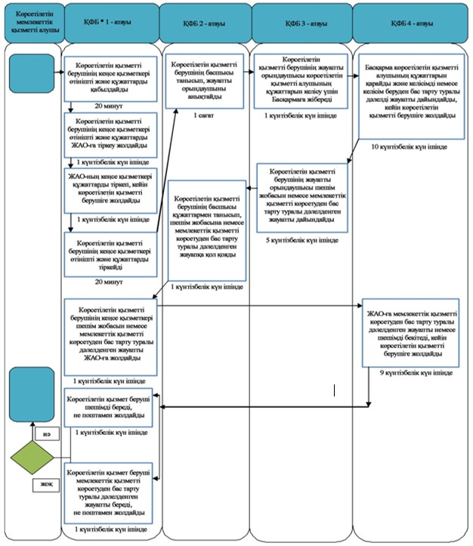
Қысқарманың мағынасын ашу: *ҚФБ - құрылымдық-функционалдық бірлік: көрсетілетін қызметті берушінің құрылымдық бөлімшелерінің (қызметкерлерінің), халыққа қызмет көрсету орталықтарының, «электрондық үкімет» веб-порталының өзара іс-қимылдары;

© 2012. Қазақстан Республикасы Әділет министрлігінің «Қазақстан Республикасының Заңнама және құқықтық ақпарат институты» ШЖҚ РМК

